02203 棠下南边大街店，02204 棠下骏唐广场店意见反馈:

- 促销列无数据
http://cl.gialen.com:20800/dh/?userid=359
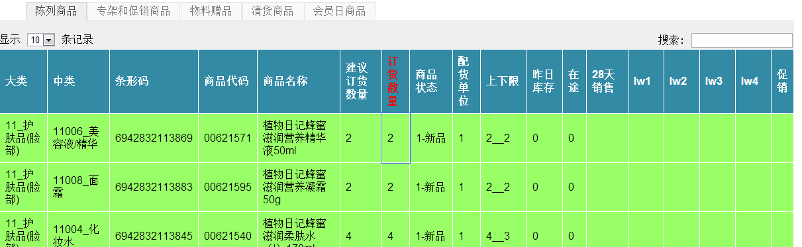
原因:促销标记位发生改变。

2、促销整列变红，订货数量有修改会变红，都是红色会有冲突。
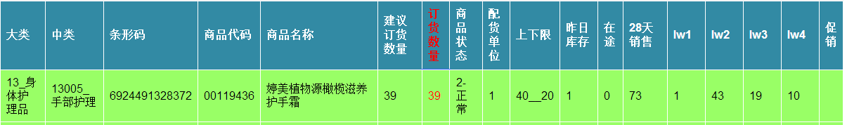

3、按回车，再按ESC会显示”Click to edit”，去掉英文提示会比较好。


4、 增加条码选择：输入“条形码”查询选择“商品代码”。
http://cl.gialen.com:20800/mana1/insult_maxmin/
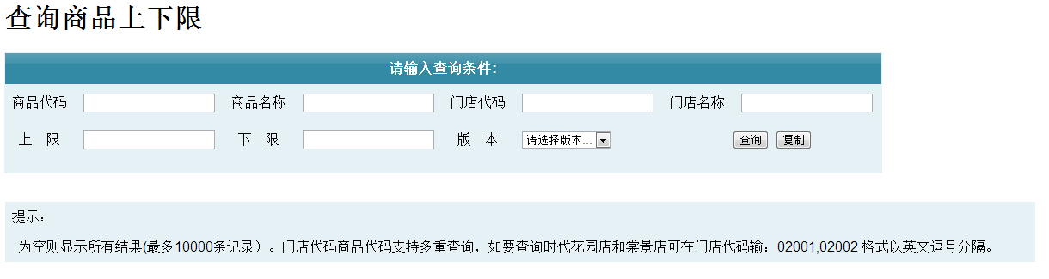

5、货架名称改直观一点。
http://cl.gialen.com:20800/getallsp/

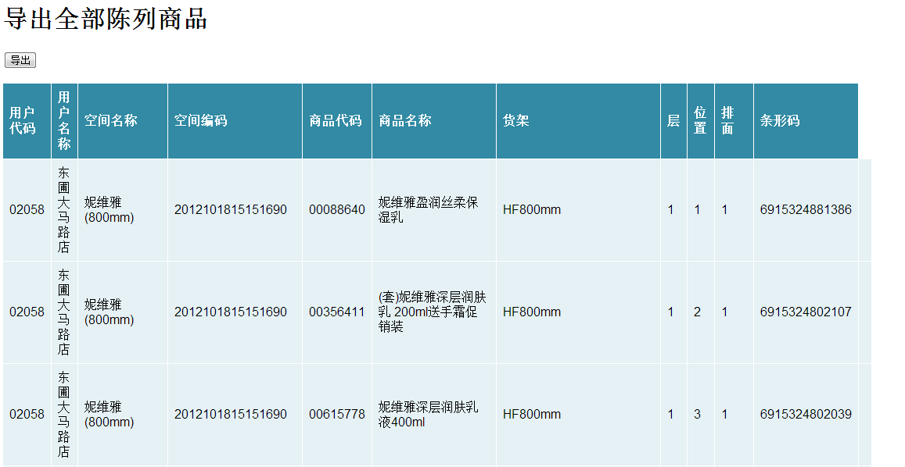

6、增加一“售价金额”总数统计。
http://cl.gialen.com:20800/dh/?userid=359
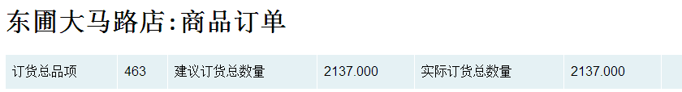

7、遇盘点、停电等特殊情况需提前一天报货。
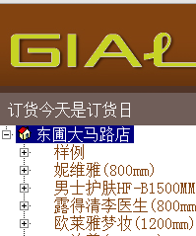

8、货品被偷库存不准，只有一个月后的盘点才知道。餐巾纸唇膏被偷量大，需要讨论怎么解决。

